**软件工程系列课程教学辅助网站**

**系统设计与实现计划**



课 程： 项目管理

专 业： 软件工程

小 组： PRD2018-G12

小组成员：刘褀 31602297（组长）

陈铭阳 31601386 蓝舒雯 31601380

赵佳锋 31601416

赵唯皓 31601417

**文档修订记录**

| **版本** | **修订日期** | **修订人** | **修订说明** | **修订状态** | **审核日期** | **审核人** |
| --- | --- | --- | --- | --- | --- | --- |
| 0.1.0.181230 | 2018-12-30 | 赵佳锋，赵唯皓 | 首次创建 | S | 2018-12-30 | 刘祺 |
| 1.0.0.190114 | 2019-01-14 | 刘祺 | 发布 |  | 2019-01-14 |  |

修订状态：S--首次编写，A--增加，M--修改，D--删除；

日期格式：YYYY-MM-DD。

1引言 1

1.1编写目的 1

1.2目标 1

1.3参考资料 1

2项目概述 1

2.1工作内容 1

2.2小组成员 2

2.3输出文件 2

2.4验收标准 2

3进度管理 3

3.1工作任务分解 3

3.2工作流程 3

4范围管理计划 3

4.1工作范围 3

4.2约束 4

4.3限制 4

5成本管理计划 4

5.1经费成本计划 4

5.2人员管理计划 4

5.3时间成本计划 4

6质量管理计划 4

6.1目标 4

6.2 项目采用的质量标准 5

6.2.1 文档模板 5

6.2.2 组内协定标准 5

6.2.3 质量目标 5

6.3 管理方式 5

6.3.1 质量保证小组 5

6.3.2 质量管理工具 6

6.3.3 质量测试 6

6.3.4 质量管理流程 7

6.4 控制质量 8

7沟通管理计划 8

7.1干系人手册 8

7.2 沟通形式 9

7.2.1 正式沟通 9

7.2.2 非正式沟通 10

7.3 限制沟通因素 11

7.4 组内沟通时间 11

8风险管理计划 11

8.1人员方面的风险 12

8.2设计方面的风险 12

8.3变更方面的风险 12

8.4开发方面的风险 12

9配置系统管理计划 13

9.1配置管理负责人 13

9.2版本管理 13

9.2.1 版本格式 13

9.2.2版本更新 13

9.3提交流程 14

# 1引言

## 1.1编写目的

在完成需求过程后，项目进入系统设计与实现阶段，本份文档为项目小组将要进行的系统设计与实现过程明确：

1. 工作内容与范围
2. 制定计划
3. 资源分配
4. 识别干系人
5. 标识风险
6. 沟通与协调

为接下来的活动提供指导，有效监控项目的各个部分。

## 1.2目标

顺利设计、开发出一个完整可运行的软件工程系列课程教学辅助网站，实现Web端和IOS、Andriod客户端。

## 1.3参考资料

《PRD2018-G12-需求工程项目计划》

《PRD2018-G12-需求规格说明书》

《软件工程导论（第6版）》 -------张海藩 牟永敏 编著

参考网址：

1. <https://wenku.baidu.com/view/24f67ca70d22590102020740be1e650e53eacf0a.html>

参考日期 2018/12/30

1. <https://baike.baidu.com/item/%E6%A6%82%E8%A6%81%E8%AE%BE%E8%AE%A1/9827718?fr=aladdin>

参考日期 2018/12/30

# 2项目概述

## 2.1工作内容

本次计划分为两个阶段：设计阶段、实现阶段

**设计阶段**：

针对已发布的《需求规格说明书》进行概要设计、详细设计，发布《概要设计文档》与《详细设计文档》。

**实现阶段**：

根据《概要设计文档》与《详细设计文档》进行前后端并行开发并进行单元测试。发布软件工程系列课程教学辅助网站Web V1.0、 app V1.0版本、apk V1.0版本，移交给测试人员进行测试。

## 2.2小组成员

|  |  |  |
| --- | --- | --- |
| 小组成员 | 职位 | 职能 |
| 刘琪 | 组长 | 项目经理、架构设计、服务器搭建、人员培训 |
| 蓝舒雯 | 组员 | UI设计辅助、前端开发 |
| 陈铭阳 | 组员 | UI设计、业务分析 |
| 赵佳锋 | 组员 | 后端开发、质量保证 |
| 赵唯皓 | 组员 | 前端开发辅助、后端开发 |

## 2.3输出文件

《概要设计文档》

《详细设计文档》

《测试计划文档》

《内部接口文档》

《源代码清单》

应用安装包(Android端)

AppStore安装路径(IOS端)

软件工程系列课程教学辅助网站网址（Web端）

## 2.4验收标准

**设计阶段**：

《概要设计文档》与《详细设计文档》可以被开发人员理解、开发。

**实现阶段**：

服务器可以在满足需求中规定的硬件环境下搭建且稳定运行。

可以用几个主流浏览器（IE浏览器、Firefox浏览器、Chrome浏览器）上访问到软件工程系列课程教学辅助网站，且有足够的兼容性，使用没有异常。

软件工程系列课程教学辅助网站的Andriod端可以在Android5.0及以上版本中安装且稳定运行。

软件工程系列课程教学辅助网站 IOS端可以在iOS7及以上版本中安装且稳定运行。

# 3进度管理

## 3.1工作任务分解

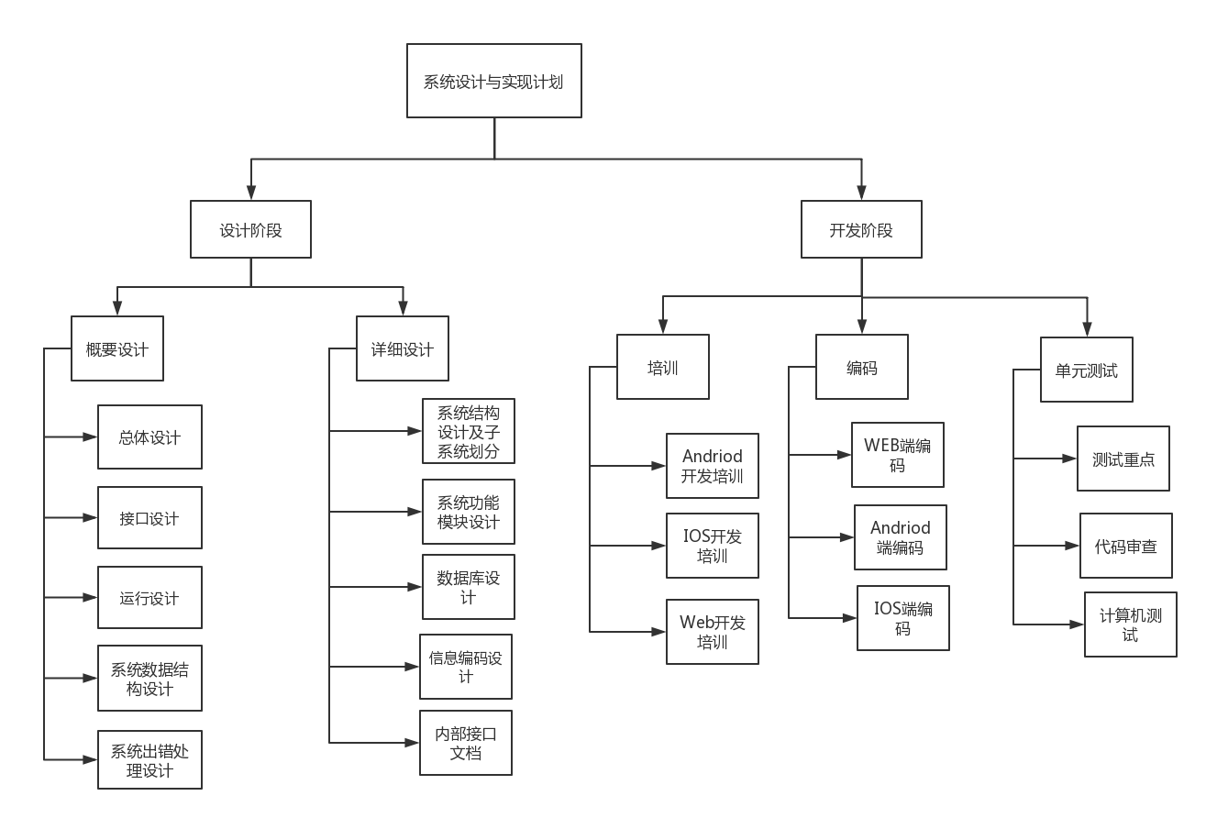

## 3.2工作流程

TBD

# 4范围管理计划

## 4.1工作范围

**设计阶段**：

针对《需求规格说明书》中描述的需求进行架构以及功能设计。

**开发阶段**：

依照设计阶段产出的《概要设计文档》与《详细设计文档》对照《内部接口文档》和《代码清单》进行开发设计。

## 4.2约束

本项目所开发的软件必须完全依照《需求规格说明书》中定义的需求进行开发

## 4.3限制

本次项目为需求工程项目的后续，使用的软件多为免费，而且项目成功可以向老师报销项目开发经费，所以本次项目的限制主要是人员与时间成本。

# 5成本管理计划

## 5.1经费成本计划

TDB

## 5.2人员管理计划

小组人数：5人

刘琪：架构设计、服务器搭建、人员培训

蓝舒雯：UI设计辅助、前端开发

陈铭阳：UI设计、业务分析

赵佳锋：后端开发、质量保证

赵唯皓：前端开发辅助、后端开发

## 5.3时间成本计划

[详见项目计划甘特图](PRD2017-G12%20项目计划甘特图.mpp)

# 6质量管理计划

## 6.1目标

对本次开发的软件规定各种必要的质量保证措施，以保证设计阶段交付的文档满足既定的需求且可被实现，保证开发阶段所交付的成果满足客户要求。

## 6.2 项目采用的质量标准

### 6.2.1 文档模板

《ISO9001标准文档模版》

《GB 9385-88 SRS模板》

《GB 8567-88 用户手册模板》

### 6.2.2 组内协定标准

《PRD-2018-G12-版本号命名规范》

《PRD-2018-G12-配置管理》

### 6.2.3 质量目标

使项目至少达到CMMI可管理级的标准，即建立了基本的项目管理过程来跟踪费用、进度和功能特性。制定了必要的过程纪律，能重复早先类似应用项目取得的成功经验。

## 6.3 管理方式

### 6.3.1 质量保证小组

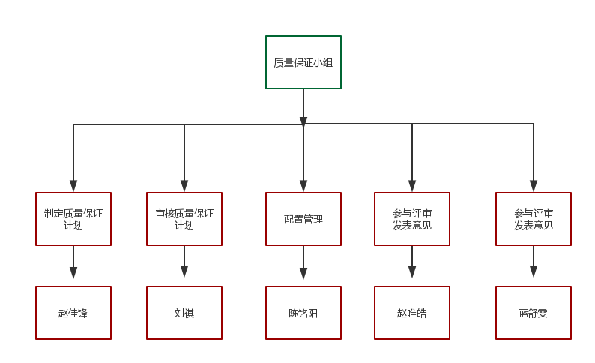

### 6.3.2 质量管理工具

* 配置管理工具：Git / Sourcetree
* 项目管理工具：Project
* 团队沟通工具：QQ / TIM

### 6.3.3 质量测试

|  |  |  |
| --- | --- | --- |
| **内容** | **测试方法** | **负责人** |
| 单元测试 | 对软件中的最小可验证单元进行检查和验证。 | 待定 |
| 集成测试 | 集成测试是在单元测试的基础上，把软件单元按照软件概要设计规格说明的规格要求，组装成模块、子系统或系统的过程中各部分工作是否达到或实现相应技术指标及要求。 | 待定 |
| 系统测试 | 将经过集成测试的软件，作为计算机系统的一部分，与系统中其他部分结合起来，在实际运行环境下进行一系列严格有效的测试，以发现软件潜在的问题，保证系统的正常运行 | 待定 |
| 验收测试 | 以确定系统是否满足验收标准，由用户、客户或其他授权机构决定是否接受系统。 | 待定 |

### 6.3.4 质量管理流程

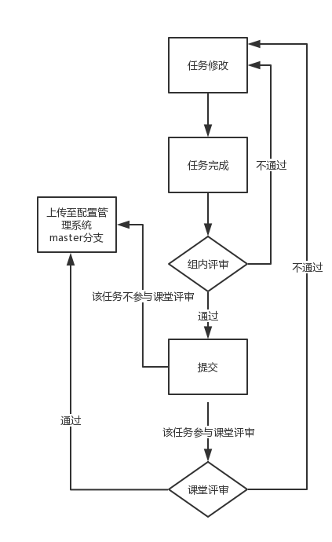

## 6.4 控制质量

|  |  |  |
| --- | --- | --- |
| **问题名称** | **负责人** | **解决流程** |
| 无法判断文档是否符合标准 | 赵佳锋 | 组内讨论，若无果由小组成员投票决定，条件允许也可以向杨老师寻求帮助。 |
| 组内成员使用测试工具时遇到困难 | 赵唯皓 | 搜集资料深度学习测试工具的使用，若实在无法使用，寻找替代工具，并且明确时间地点队其他组内成员进行使用培训。 |

# 7沟通管理计划

## 7.1干系人手册

|  |  |  |  |  |  |
| --- | --- | --- | --- | --- | --- |
| 编号 | 姓名 | 职位 | 内/外部 | 项目角色 | 联系方式 |
| P1 | 杨枨 | 教师 | 外 | 项目下达者项目监督者 | 电话：13357102333  微信：Holley Yang  邮箱：yangc@zucc.edu.cn |
| P2 | 侯宏仑 | 教师 | 外 | 项目监督者  项目顾问 | 邮箱：ubilabs@zucc.edu.cn |
| P3 | 刘祺 | 学生 | 内 | 项目经理  项目团队成员 | 电话：15988198404  微信：lq19981126  邮箱：31602297@stu.zucc.edu.cn |
| P4 | 陈铭阳 | 学生 | 内 | 项目团队成员 | 电话：13732287787  微信：cmy90s  邮箱：31601386@stu.zucc.edu.cn |
| P5 | 蓝舒雯 | 学生 | 内 | 项目团队成员 | 电话：17376509845  微信：l18057017600  邮箱：31601380@stu.zucc.edu.cn |
| P6 | 赵佳锋 | 学生 | 内 | 项目团队成员 | 电话：15988122807  微信：Ywh32111  邮箱：31601416@stu.zucc.edu.cn |
| P7 | 赵唯皓 | 学生 | 内 | 项目团队成员 | 电话：15958144825  微信：mashiroshinku  邮箱：31601417@stu.zucc.edu.cn |
| P8 | 杨枨 | 教师 | 外 | 教师用户代表 | 电话：13357102333  微信：Holley Yang  邮箱：yangc@zucc.edu.cn |
| P9 | 徐玥 | 学生 | 外 | 游客用户代表 | 电话：13250827193  微信：M229103308  邮箱：31602298@stu.zucc.edu.cn |
| P10 | 胡方正 | 学生 | 外 | 学生用户代表 | 电话：15168216352  邮箱：31601419@stu.zucc.edu.cn |

## 7.2 沟通形式

### 7.2.1 正式沟通

|  |  |  |  |  |  |  |
| --- | --- | --- | --- | --- | --- | --- |
| **沟通计划** | **沟通方式** | **沟通地点** | **沟通时间** | **参与人员** | **输入** | **输出** |
| 每周例会 | 座谈会 | 理4-532 | 周四16：05 | G12全体成员 | 会议记录表 | 上周工作评价、本周任务分配、会议记录、录音 |
| 每周评审 | 组内评审 | 弘毅B2-206 | 周日16：30 | G12全体成员 | 组员评分表、上周工作成果 | 组员评分 |
| 临时会议 | 座谈会 | 待定 | 待定 | G12全体成员 | 会议记录表 | 会议记录、录音 |
| 客户访谈会议 | 座谈会 | 理4-504 | 待定 | G12全体成员及客户代表 | 邀请函及问题文档 | 会议记录、录音、客户需求、项目授权 |
| 用户访谈会议 | 座谈会 | 待定 | 待定 | G12全体人员或部分成员及用户代表 | 邀请函及相关问题 | 会议记录、录音、用户需求 |
| 项目里程碑评审会议 | 评审会议 | 理4-221或  理4-508  或其他 | 待定 | G12全体人员及客户 | 里程碑成果、演示PPT | 录音、评审得分，老师的修改意见及要求 |

### 7.2.2 非正式沟通

|  |  |  |  |  |  |  |
| --- | --- | --- | --- | --- | --- | --- |
| **沟通计划** | **沟通方式** | **沟通地点** | **沟通时间** | **参与人员** | **输入** | **输出** |
| 临时会议或直接交谈 | 面谈 | 待定 | 待定 | G12全体成员 | 待定 | 待定 |
| 电子邮件或微信群（群名为G12💅）等网上交流平台的交流 | 电子邮件或者微信群等网上交流平台 | 待定 | 待定 | G12全体成员或部分成员 | 待定 | 待定 |
| 团队建设 | 包括但不限于聚餐，ktv，，远足 | 待定 | 每一至二周一次具体时间待定 | G12全体人员（可能有客户参与） | 资金 | 团队和谐关系  团队凝聚力 |

## 7.3 限制沟通因素

* + 组员的私人情况或者课程冲突，可能导致临时会议或者客户访谈会议用户访谈会议无法全员到齐。
  + 微信群或者电子邮件等其他网络平台的交流，成员可能因为各种特殊情况未能及时接收到组内到消息。

## 7.4 组内沟通时间

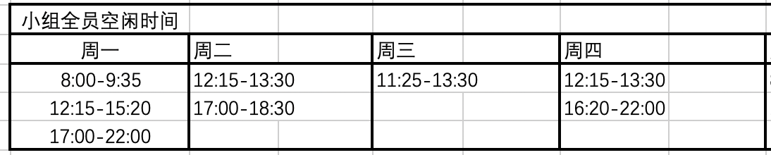

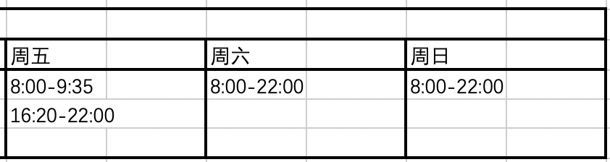

# 8风险管理计划

|  |  |  |
| --- | --- | --- |
|  | **可能性** | **描述** |
| **概率** | 高 | 发生的概率大于70% |
| 中 | 发生的概率大于30%且低于70% |
| 低 | 发送的概率小于30% |

## 8.1人员方面的风险

|  |  |  |
| --- | --- | --- |
| 风险标识 | 风险评估 | 风险解决方案 |
| 人员离开 | 低 | 启动A/B角色机制，临时替代离开人员并尽快找到合适人员 |
| 开发小组人员变更 | 中 | 让新成员快速明确该项目，分配好任务使其尽快加入到该项目的开发中 |
| 开发小组成员临时有事或其他方面的原因请假，无法完成当前阶段安排的任务 | 高 | 通过A/B角色机制根据当时的情况对任务进行适当的分配 |

## 8.2设计方面的风险

|  |  |  |
| --- | --- | --- |
| 风险标识 | 风险评估 | 风险解决方案 |
| TBD |  |  |

## 8.3变更方面的风险

|  |  |  |
| --- | --- | --- |
| 风险标识 | 风险评估 | 风险解决方案 |
| 新增需求 | 高 | TBD |
| TDB |  |  |

## 8.4开发方面的风险

|  |  |  |
| --- | --- | --- |
| 风险标识 | 风险评估 | 风险解决方案 |
| 设计文档定义不清晰难以进行编码 | 中 | 开会重新定义设计 |
| 预见无法实现的模块 | 低 | 编码人员开会解决 |

# 9配置系统管理计划

## 9.1配置管理负责人

由项目小组成员陈铭阳担任配置管理员，在后续工作中负责配置管理和版本控制，

## 9.2版本管理

### 9.2.1 版本格式

版本号有4部分组成：<主版本号.><子版本号>.<阶段版本号>.<日期版本号>。

主版本号(1)：当功能模块有较大的变动，比如增加多个模块或者整体架构发生变化。此版本号由项目决定是否修改。

子版本号(1)：当功能有一定的增加或变化，比如增加了对权限控制、增加自定义视图等功能。此版本号由项目决定是否修改。

阶段版本号(1)：一般是 Bug 修复或是一些小的变动，要经常发布修订版，时间间隔不限，修复一个严重的bug即可发布一个修订版。此版本号由项目经理决定是否修改。

日期版本号(181209)：用于记录修改项目的当前日期，每天对项目的修改都需要更改日期版本号。此版本号由开发人员决定是否修改。

### 9.2.2版本更新

* 当文件内容有了重大的变化或改进，主版本号加1。
* 当文档的内容有了模块的增加、补充等，子版本号加1。
* 当文档Bug 修复或是一些小的变动，修正版本号加1。
* 当文档跟新的日期不同时，日期版本好根据具体时间更新。

## 9.3提交流程

